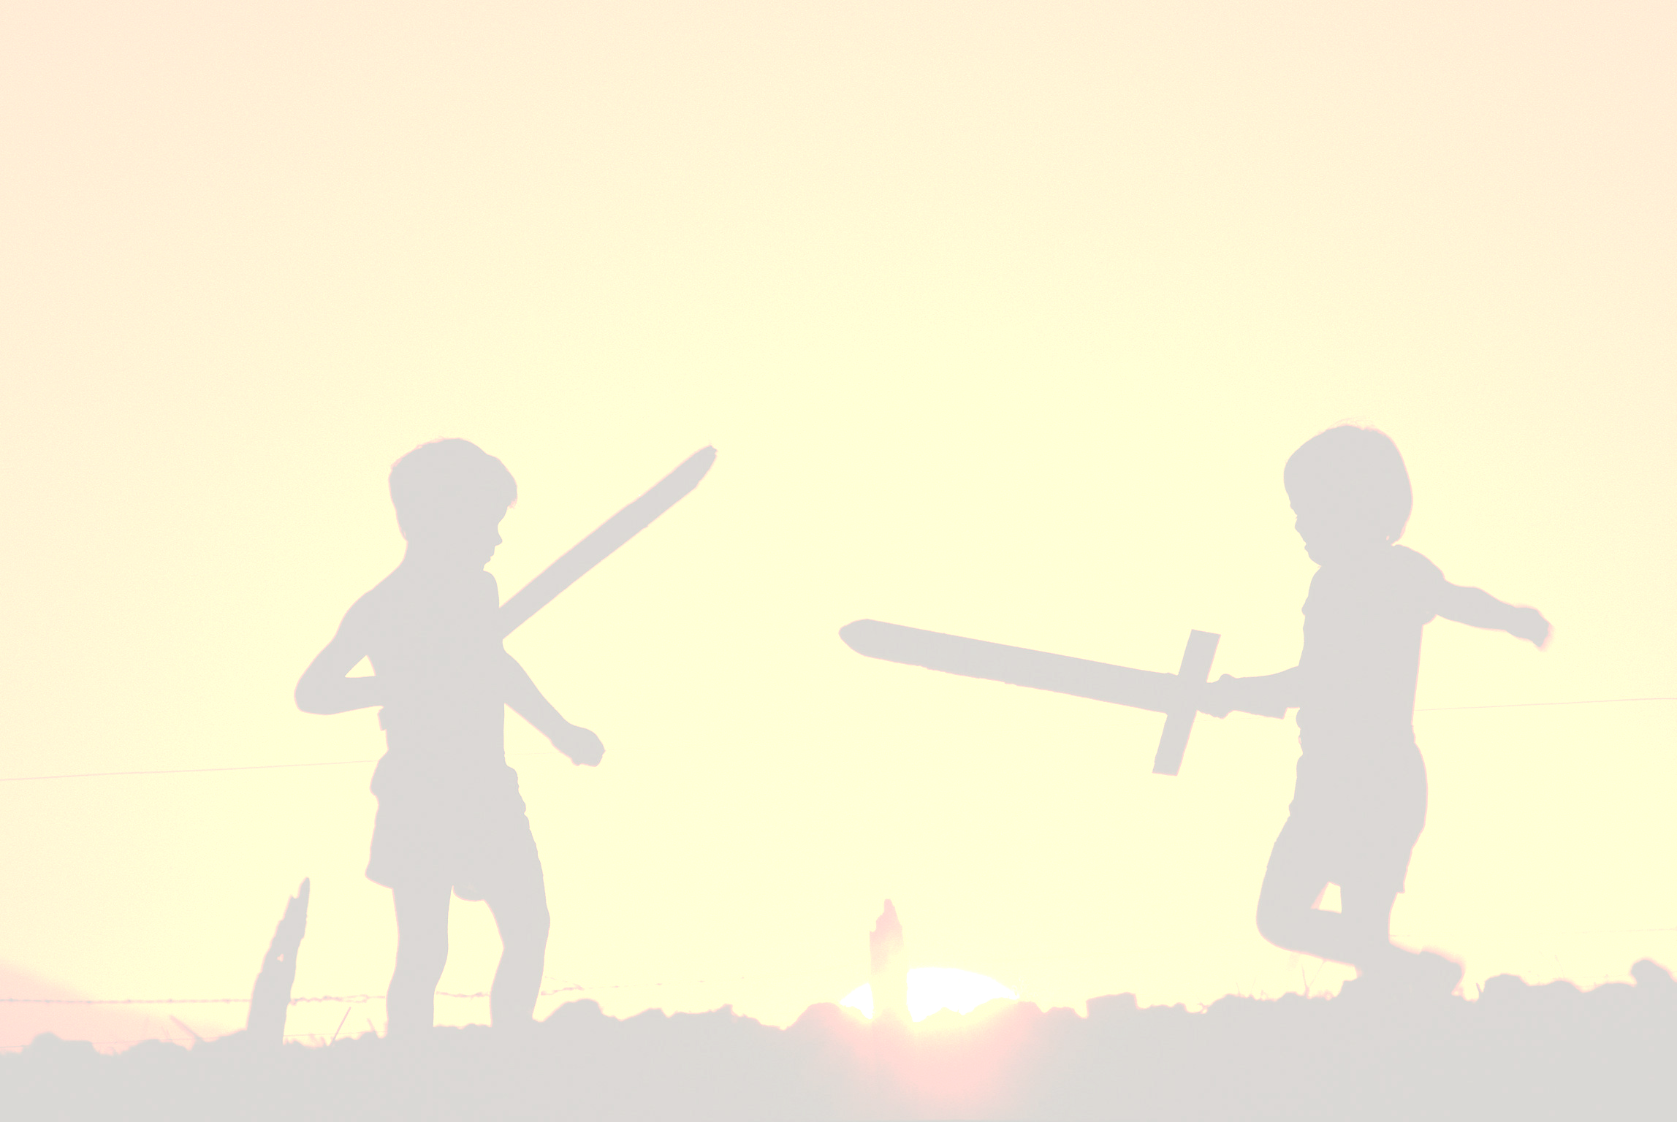
Многие крайние нарушения поведения несовершеннолетних (за исключением случаев психических заболеваний) вызваны неправильным поведением родителей. Бывает, что родители не только некритичны к своим методам воспитания, но винят в этом самого ребенка или его сверстников, которые втянули его в плохую компанию. Виноваты все, кроме самих родителей: и школа “плохо воспитывает”, и ребенок “трудный”, и друзья “плохие”...
Д. Еникеева

ПОДРОСТКИ НАЧИНАЮТ ВЫПИВАТЬ или УПОТРЕБЛЯТЬ НАРКОТИКИ?

ПРИЧИНА:
РЕБЕНОК СЧИТАЕТ СЕБЯ ВЗРОСЛЫМ.

Несмотря на кажущуюся “взрослость” и высокий рост, у подростков могут оставаться детские интересы и незрелость психики, внушаемость, подверженность чужому отрицательному влиянию, склонность к подражанию, беспечность, легкомыслие, неспособность правильно оценить возможные последствия своих поступков, неразвитое чувство ответственности и долга.
Подросток ищет компенсацию своей зависимости от родителей вне дома и школьных стен, в подростковых группах, где каждый стремится показать сверстникам, какой он “крутой” и завоевать “авторитет” доступными ему способами и средствами, которые популярны в данной возрастной группе.
Несовершеннолетние обычно начинают выпивать или принимать наркотики в группе сверстников или под влиянием взрослых. Склонность к подражанию приводит к тому, что если хотя бы один из сверстников пробовал спиртное или наркотики, то начинает выпивать или принимать наркотики вся подростковая группа.

СЛЕДИТЕ, ЧТОБЫ ВАШ РЕБЕНОК НЕ СТАЛ БЕЗНАДЗОРНЫМ, КОНТРОЛИРУЙТЕ, КАК
С О В Е Т
ОН ПРОВОДИТ СВОЕ СВОБОДНОЕ ВРЕМЯ. НЕ ДОПУСКАЙТЕ, ЧТОБЫ ОН СТАНОВИЛСЯ СВИДЕТЕЛЕМ
ИЛИ УЧАСТНИКОМ КОНФЛИКТНЫХ СИТУАЦИЙ
В СЕМЬЕ.

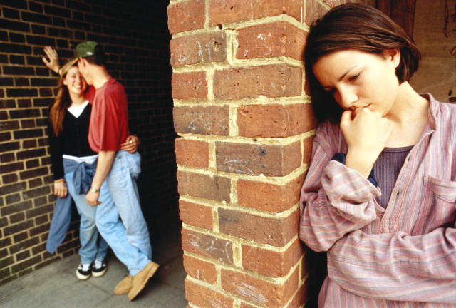
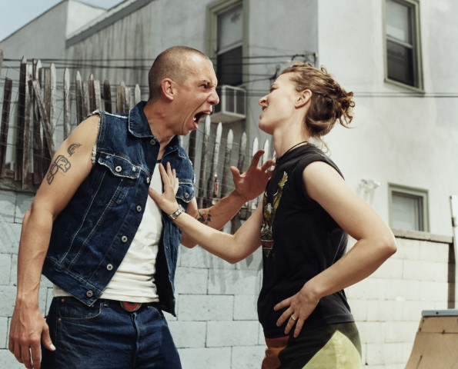

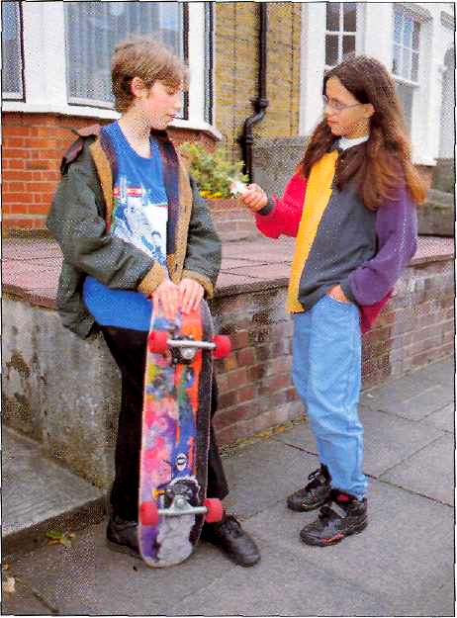
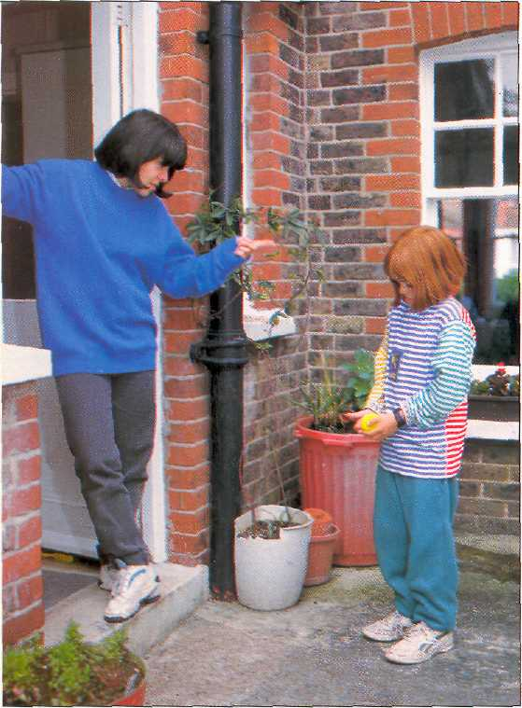

ПРИЧИНА:
ЛЮБОПЫТСТВО И БОЯЗНЬ НАСМЕШЕК.

Рано или поздно подростки, которым нечем себя занять, “для настроения” или “для смелости” пробуют спиртное из любопытства, чтобы приобщиться к “взрослой жизни”, чтобы не отставать от других членов группы. Если подросток отказывается пить со всеми или принимать наркотические вещества, он становится предметом насмешек. Подростки еще не уверены в себе, не могут дать достойный отпор на словах, а насмешки и обидные прозвища их очень травмируют.

С О В Е Т
СПОСОБСТВУЙТЕ ФОРМИРОВАНИЮ У
РЕБЕНКА УСТОЙЧИВОЙ ПОЗИТИВНОЙ САМООЦЕНКИ
И ЧУВСТВА УВЕРЕННОСТИ
В СЕБЕ.
ПРИЧИНА:
ЖЕЛАНИЕ СДЕЛАТЬ ВОПРЕКИ.

Вопреки или назло подросток ведет себя в ответ на обиду, ущемленное самолюбие, недовольство требованиями или отношением к нему близких. Возникает психотравмирующая ситуация с отрицательными переживаниями. Протест направлен против тех лиц, которые явились источником переживаний - чаще всего это родители. Поссорившись с родителями или учителями, школьник убегает на улицу к приятелям. Он злится на взрослых, а сверстники и совместное употребление спиртного или наркотиков повышают настроение, дают ощущение уверенности в себе и переоценку своих способностей.

С О В Е Т
ПОМОГАЙТЕ РЕБЕНКУ ОСОЗНАВАТЬ И ПРИНИМАТЬ СПРАВЕДЛИВОСТЬ КРИТИКИ
И НАКАЗАНИЯ. ВСЕГДА ГОВОРИТЕ С НИМ ОБ ЭТОМ В ДРУЖЕЛЮБНОМ ТОНЕ.

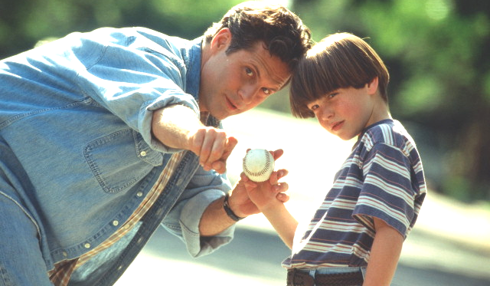

ПРИЧИНА:
СТРАХ ПОКАЗАТЬСЯ СЛАБЫМ.

Ребенок старается скрыть, замаскировать свои слабые стороны. Например, неуверенный в себе, робкий подросток может проявлять браваду, нелепо изменять свой внешний вид, рано начать курить, употреблять спиртное и наркотики. Это свойственно детям, которым родители уделяют мало внимания и любви, сиротам, детям, растущим в неполных или деформированных семьях, а также детям, страдающим неврозами или имеющим комплекс неполноценности.

ОТНОСИТЕСЬ К РЕБЕНКУ
С О В Е Т
КАК К ЛИЧНОСТИ, С УВАЖЕНИЕМ, ПОДЧЕРКИВАЯ СВОИМ ОТНОШЕНИЕМ К НЕМУ ЕГО ИНДИВИДУАЛЬНОСТЬ. ЛЮБИТЕ ЕГО ТАКИМ, КАКОЙ ОН ЕСТЬ!

УВАЖАЕМЫЕ ВЗРОСЛЫЕ!
Ваш ребенок НИКОГДА не станет зависимым от алкоголя и наркотиков,
ЕСЛИ В ВАШИХ ГЛАЗАХ ОН БУДЕТ ЛИЧНОСТЬЮ, А ВЫ СТАНЕТЕ ДЛЯ НЕГО НАСТОЯЩИМ ДРУГОМ И ДОБРЫМ СОВЕТЧИКОМ.

Автор: О. Болдбаторын
Редактор: Г. Колесникова

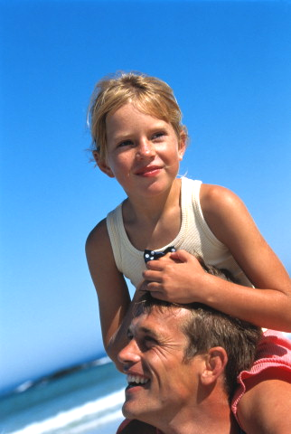

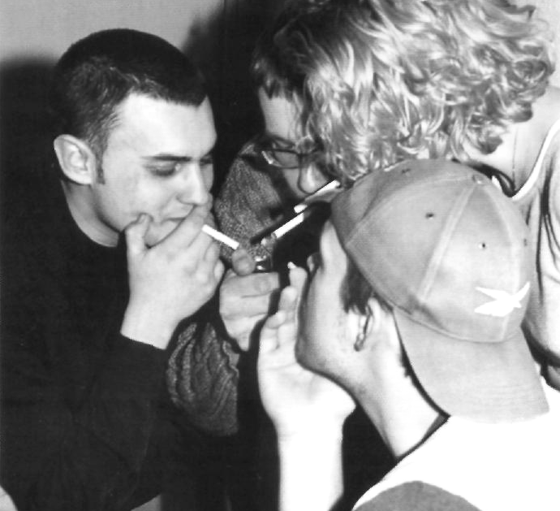
НАРКОЗАВИСИМЫМ, ЕСЛИ...
НЕ СТАНЕТ

